Oude Grieken Jonge helden

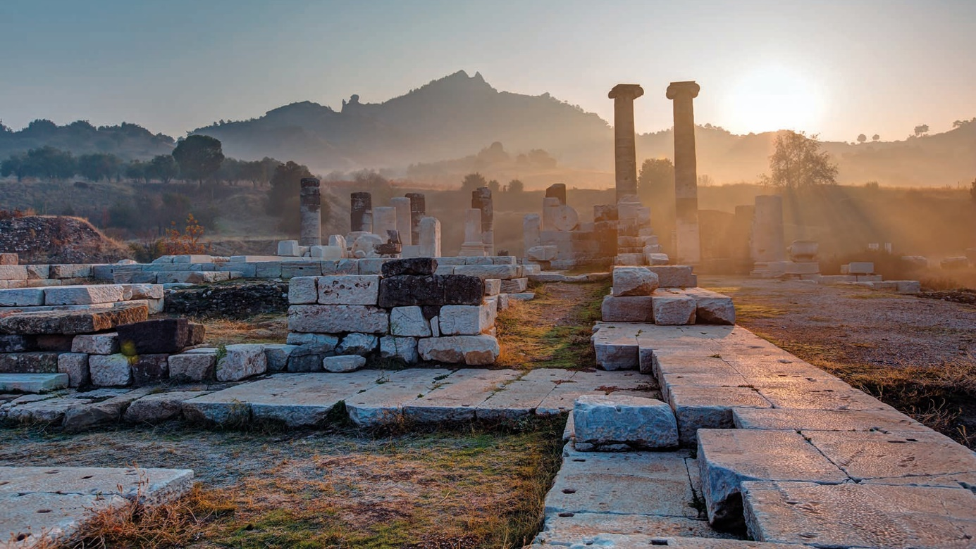

Deel 1
Griekenland
Het Griekse alfabet
1. Oude Grieken en jonge helden!
In deze lessenreeks reizen we door Griekenland en leren we over de taal, de mythen, de geschiedenis, … Zo scherpen we ons taalgevoel aan, staan we stil bij culturele verschillen en leren we ook onze eigen wereld beter begrijpen!

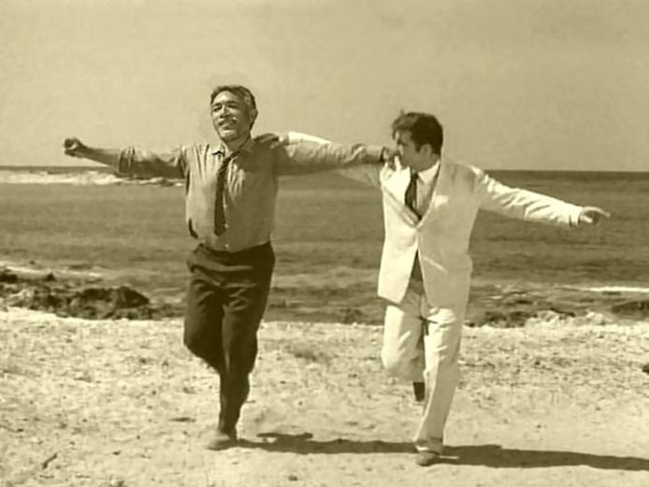
2. Wat weet je al over Griekenland?
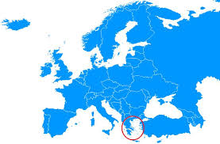
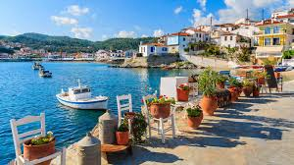
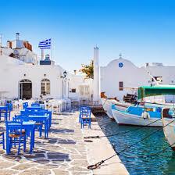
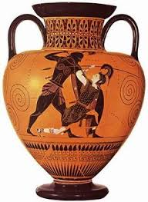
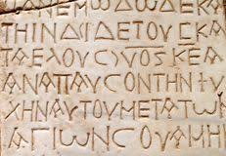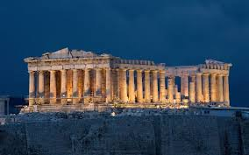

3. Tijdlijn oefening
Plaats de nummers van de gebouwen, mensen en monsters bij de juiste tijdsperiode:
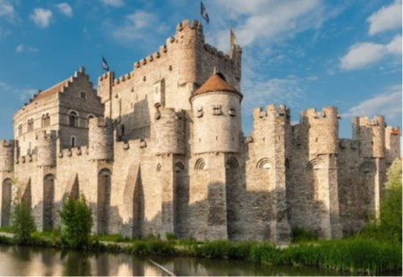
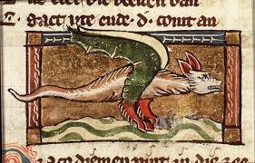
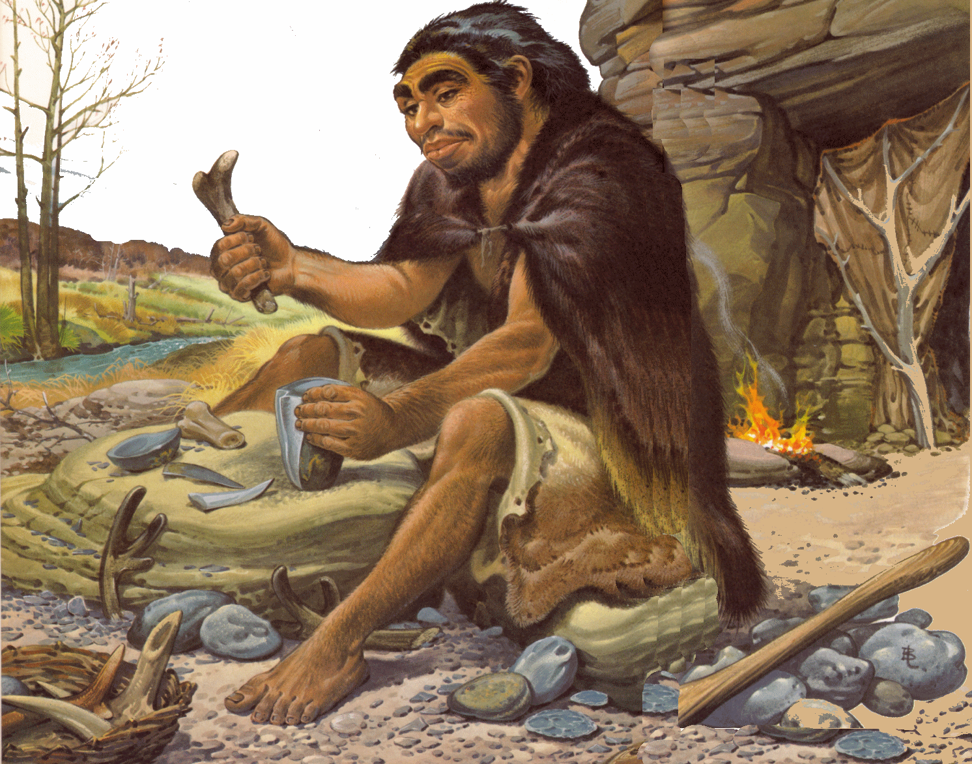
3
2
1

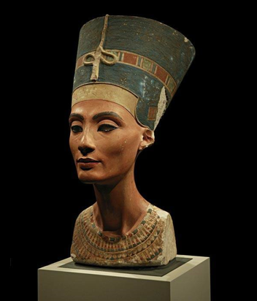
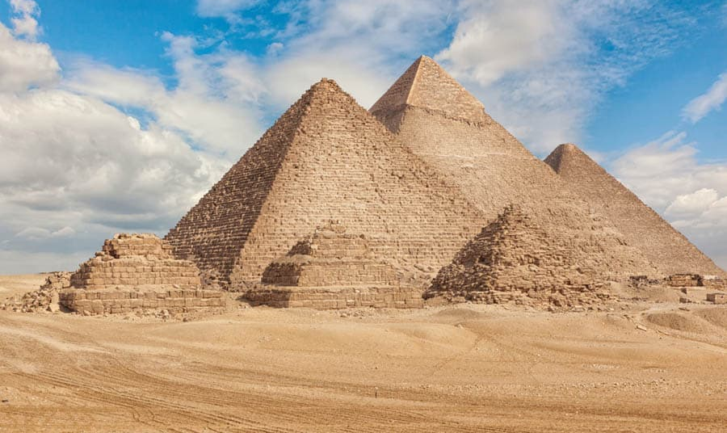
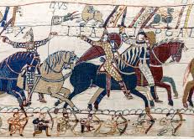
4
6
5

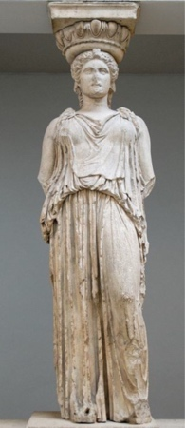
3.
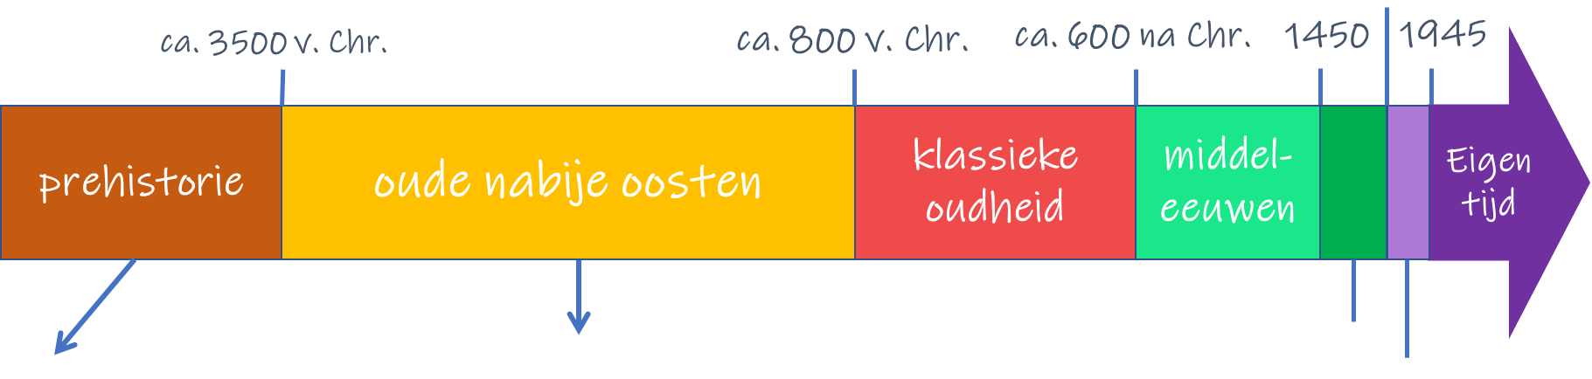
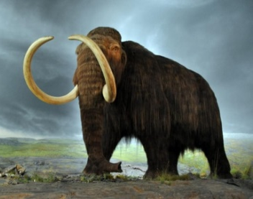
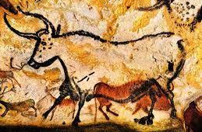
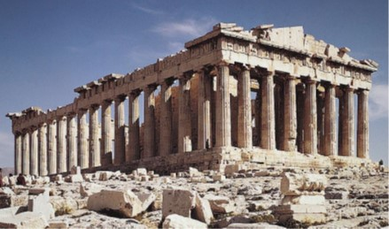
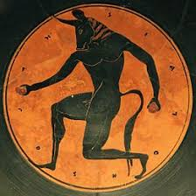
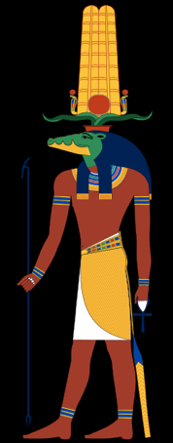

11
12
10
9
8
7

4. De taal van de Grieken
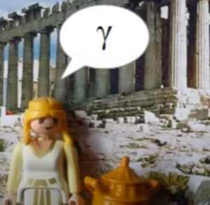
a. Bekijk eerst deze filmpjes om in de sfeer te komen!
https://www.youtube.com/watch?v=QMpQG4QeI1o
https://www.youtube.com/watch?v=dUV1QLrjkHU
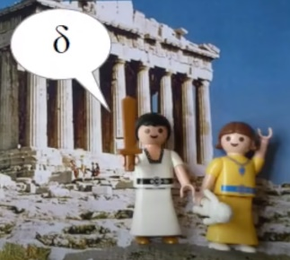
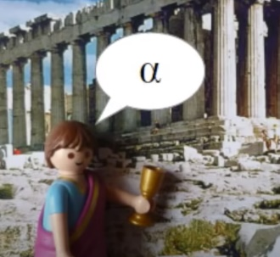
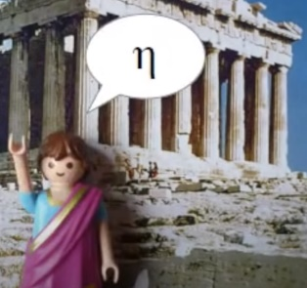
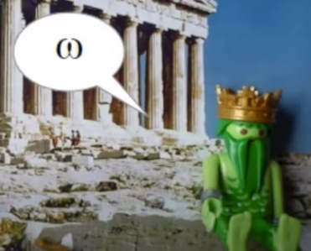
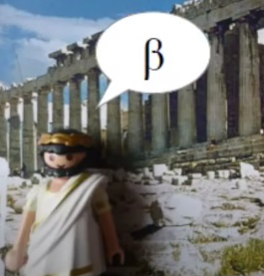
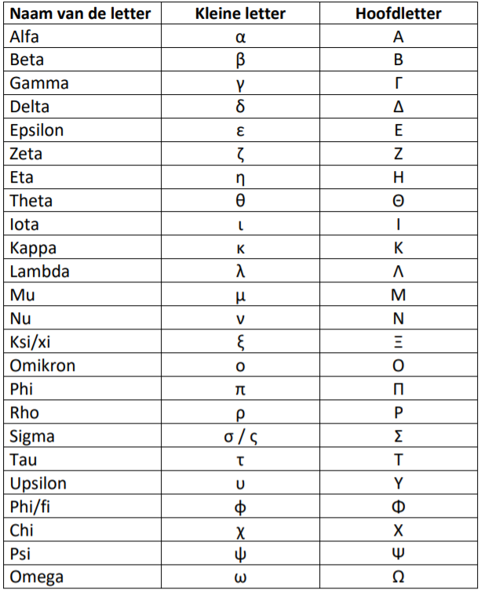

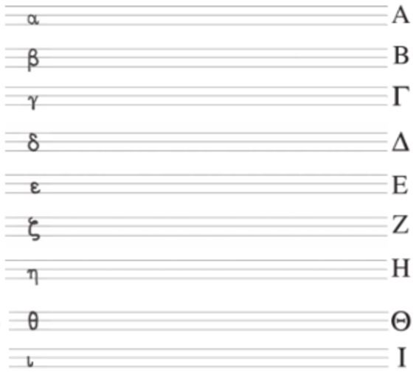

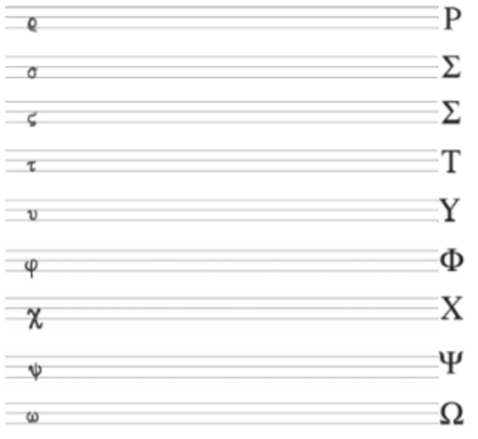

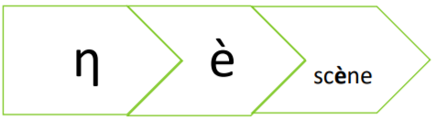
b. De uitspraak van de letters
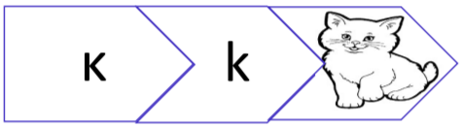
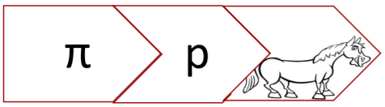
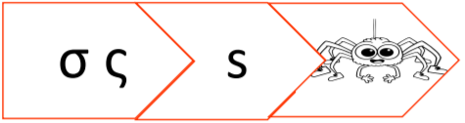
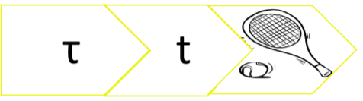
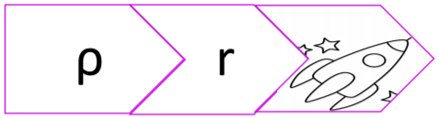
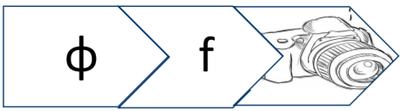
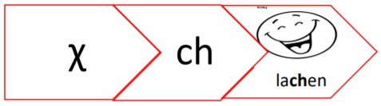
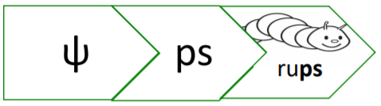
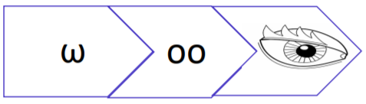
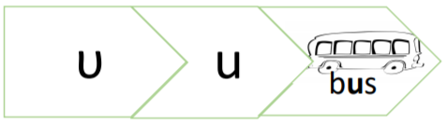
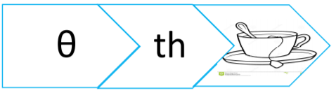
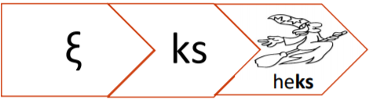
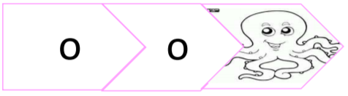
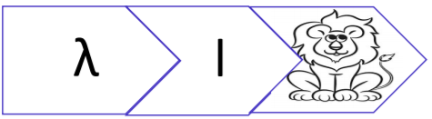
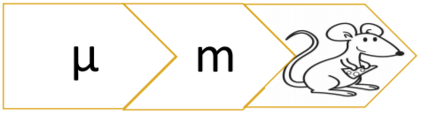
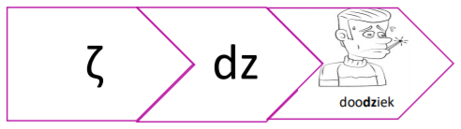
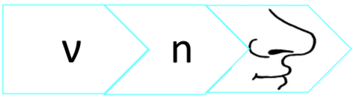

c. Van letters naar woorden
Lees luidop deze Griekse woordjes. Je kan de oplossing bedekken of een rode mica gebruiken.

διά κύκλος βιβλία διάλογος
dia kuklos biblia dialogos
δύο κόλλα λαμπάς διάλεκτος
duo kolla lampas dialektos
μῦς λόγος κολοσσός δάκτυλος
mus logos kolossos daktulos
μάμμα μέγας δίσκος σκελετός
mamma megas diskos skeletos
d. Van letters naar woorden
Let op voor de Griekse spiritus!
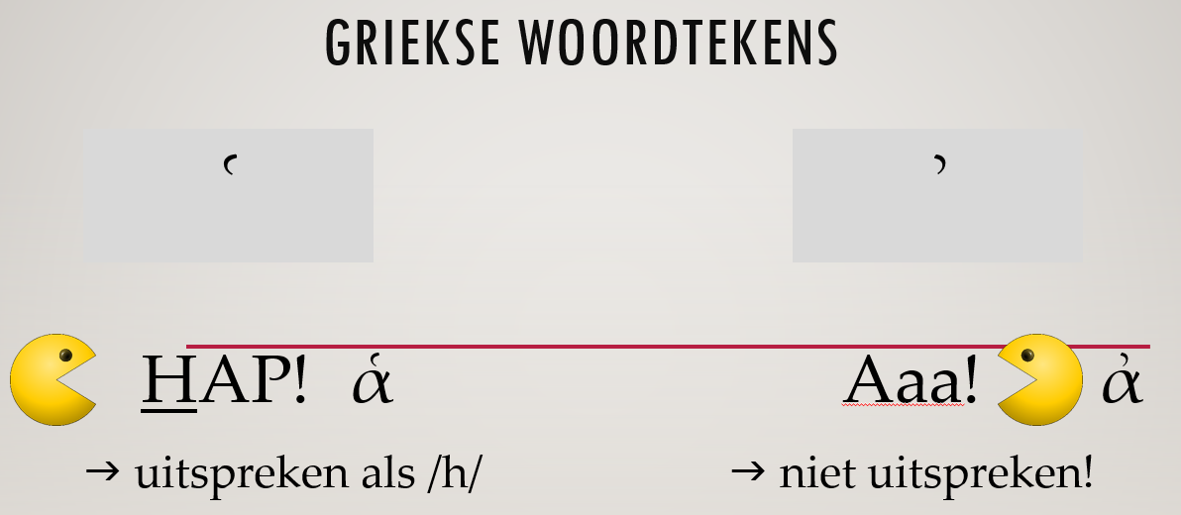

Lees luidop deze Griekse woordjes. Je kan de oplossing bedekken of een rode mica gebruiken.

ἰδέα ἵππος ἑπτά ἐστι
idea hippos hepta esti
ἀπό ἅπτω ὅδος ὑπό
apo haptoo hodos hupo

5. Rechts of links? Of rechts en links?
Toen de Grieken het alfabet van de Feniciërs overnamen in de 9e eeuw v.C., schreven ze hun woorden van rechts naar links! Daarna gingen ze over op βουστροφηδόν, dat betekent “zoals de boer ploegt”, dus van rechts naar links en dan weer omgekeerd. Pas later begonnen ze van links naar rechts te schrijven.
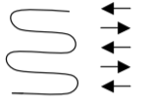
Nu is het aan jou! Schrijf de zin “Ik ga op reis naar Griekenland en ik neem mee: mijn zonnebril en mijn zwemgerief en een goed boek en mijn fototoestel.” in βουστροφηδόν-schrift.
________________________________________________________________________
________________________________________________________________________
________________________________________________________________________

6. Grieks in het Nederlands
Markeer in volgend tekstje de woorden die afkomstig zijn van het Grieks.
Op school staan heel wat vakken op het programma!
Naast talen krijg je ook les in natuurwetenschappen: aardrijkskunde of geografie, natuurkunde of fysica, biologie waarin je inzicht krijgt in de werking van de organen en scheikunde of chemie. In de les wiskunde leer je vast heel wat axioma’s.
Veel leerlingen voelen ook wat voor muzikale, plastische of lichamelijke opvoeding zoals gymnastiek en atletiek.
Soms ga je ook op stap naar een museum of een optreden van een symfonisch orkest, liefst in een zaal met een goed akoestiek.
In de lessen Nederlands mag je wel eens een scène spelen uit een theaterstuk: een komedie of een tragedie.
In het vak technologie maak je kennis met elektriciteit, energie en allerlei communicatiesystemen zoals telefonie en telegrafie.
Sommige leerlingen volgen tijdens de middagpauze ook dactylografie.
Na school stap je nog gauw even binnen in de bibliotheek voor een goed boek, misschien vind je in de catalogus wel een interessante autobiografie van een beroemd persoon. En als je ziek bent, dan haal je snel wat bij de apotheek.
Om je te ontspannen ga je misschien wel eens naar de bioscoop of speel je een gezelschapspel zoals monopoly of stratego. En ook de televisie brengt wellicht de nodige afleiding.
Een heel gamma aan activiteiten!
Maak de Nederlandse woorden af.

- een toestel waarmee je kan spreken met iemand die veraf is = tele………………….
- een toestel waarmee we beelden uit de verre wereld zien = tele………………….
- een toestel om de verre sterren te zien = tele………………….

In al deze woorden zit ‘tele‘ en dat komt van het Griekse ‘τῆλε‘.
Wat denk je dat dit Griekse woordje betekent? ______________

Ken je ook deze woorden met ‘tele-‘?
telepathie _____________________________________________________________________
telegeleid _____________________________________________________________________
telewerk _____________________________________________________________________

Griekse letters en woorden oefenen!
Mijn voornaam is ______________________________________
Eerst even oefenen om dit in Griekse letters te schrijven:
________________________________________________________________
________________________________________________________________
In Griekse letters wordt dat _______________________________________

Mozaïek met de eerste letter van mijn naam in het Grieks:

Nederlandse woorden met Griekse roots

Woordenlijstje
Bij de volgende oefeningen kan je deze Griekse woorden gebruiken:
ὁ βιος het leven
ὁ θεος de god
ὁ ἀνθρωπος de mens
ἡ ψυχη de ziel
ὁ χρονος de tijd
ὁ τοπος de plaats
ἡ γη de aarde
ὁ ἱππος het paard
το βιβλιον het boek
ὁ δημος het volk
ο ἰατρος de dokter
το μετρον de maat
κρατειν heersen
σκοπειν onderzoeken, kijken

a. Als een woord in het Nederlands eindigt op -logie, dan komt dat van het Griekse woord λόγος dat o.a. wetenschap betekent. Welk ander Grieks woord herken je nog in deze Nederlandse woorden? En wat zou dan het onderwerp van die wetenschap kunnen zijn? Je kan woordjes opzoeken in het woordenlijstje.
 | λόγος + … | deze wetenschap bestudeert …
1. biologie | ………………………………….. | …………………………………………….
2. theologie | ………………………………….. | …………………………………………….
3. antropologie | ………………………………….. | …………………………………………….
4. psychologie | ………………………………….. | …………………………………………….
5. chronologie | ………………………………….. | …………………………………………….
b. Als een woord in het Nederlands eindigt op -grafie, dan komt dat van het Griekse woord γράφειν dat schrijven betekent. Welk ander Grieks woord herken je nog in deze Nederlandse woorden? En waar zou dit dan een beschrijving van kunnen zijn? Je kan woordjes opzoeken in het woordenlijstje.
 | γράφειν + … | dit is een beschrijving van …
1. biografie | …………………………………… | ……………………………………………..
2. topografie | …………………………………… | ……………………………………………..
3. geografie | …………………………………… | ……………………………………………..

c. In sommige Nederlandse woorden die personen aanduiden, of in eigennamen vind je het Griekse woord φίλος dat vriend betekent. Welk ander Grieks woord herken je nog in deze Nederlandse woorden? En waar houdt deze persoon dan van? Je kan woordjes opzoeken in het woordenlijstje.
 | φίλος + … | deze persoon houdt van …
1. Theofiel | …………………………………… | …………………………………………….
2. Filip | …………………………………… | …………………………………………….
3. een bibliofiel | …………………………………… | …………………………………………….
4. een filantroop | …………………………………… | …………………………………………….

d. Welke Griekse woorden herken je in deze Nederlandse woorden? Vul ook de verklaring aan. Je kan woordjes opzoeken in het woordenlijstje.
1. democratie Griekse woorden: ………………………………. + ………………..………………………….
Een democratie is een land waar ………………………… ……………………………
2. bioscoop Griekse woorden: ………………………………. + …………………………………………….
In een bioscoop kan je …………………….. naar beelden die ………………………
3. psychiater Griekse woorden: ………………………………. + …………………………………………….
Een psychiater is een ………………………. voor de …………..………………………..
4. chronometer Griekse woorden: ………………………………. + …………………………………………….
Een chronometer is een toestel om de …………………… te .……………………..

